Escuela Primaria “Juan Pablo II”
CLAVE: 16PPR0416Z
Inglés 2

WEEK 05-09 OCTOBER

- Recuerda las clases virtuales son martes 8:50 Jueves 8:50
- Correo fairylucylu@gmail.com
- Para reforzar conocimientos puedes descargar la aplicación por medio de
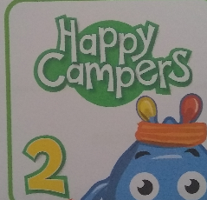

Monday- Cover
Wednesday- Reading Comprehension

DATE- Fecha  Monday, October 5th |  | Activity  Notebook.  Realizar la portada del mes de:
Wednesday, October 07th |  | Activity  Activity  Anota el texto y contesta las preguntas en tu cuaderno.  1. - Where is the cat sitting?  2. - What is the cat wearing?  3. - How is the cat?  4. - Which animal is it?

